Объединение «Школа юного дизайнера»
Тема: «Техника «Граттаж»» (для школьного возраста 7-14 лет).
Название данной техники происходит от французского слова gratter, что в переводе обозначает «скрести, царапать». Она имеет ещё одно название — воскография. Рисунки, выполненные в технике граттаж, отличаются контрастом белых линий и черного фона, и похожи на гравюры. А если предварительно покрасить лист бумаги в различные цвета, то рисунок получится очень интересным и оригинальным.
Что необходимо для работы: жидкое мыло или средство для мытья посуды. два листа бумаги (важно: один — плотный (например, белый картон — он будет полотном для будущей работы), и один обычный — для эскизного рисунка), карандаш; ручка, которая уже перестала писать; набор гуаши; кисточка; черная тушь или черная гуашь; свеча.
Создание основы
Возьми толстый лист бумаги (или белый картон) и обозначь на нем хаотичными плоскостями места, которые потом мы закрасим в разные цвета. Цветовое решение зависит от задуманного рисунка. Так же возможно использование простой белой бумаги.
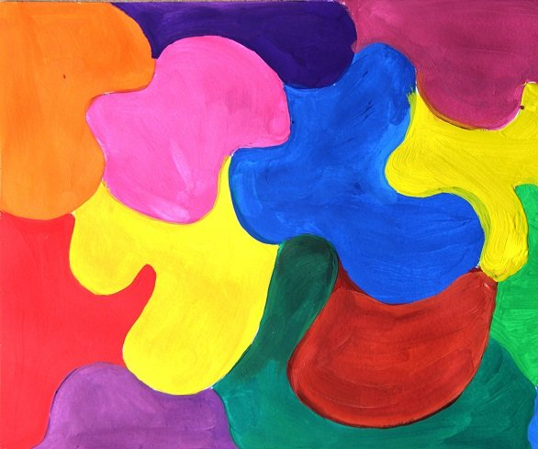

Натрите свечой.
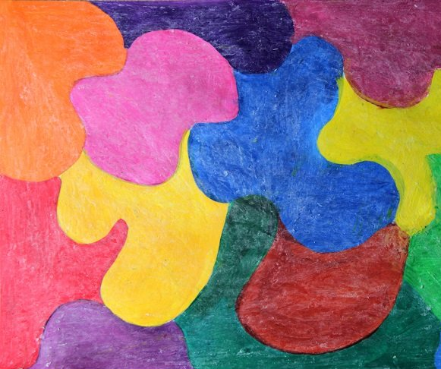
В тушь добавьте шампунь или жидкое мыло (в пропорции 1 капля мыла на столовую ложку туши), если пользуетесь гуашью, то стоит добавить каплю ПВА, чтобы потом не сильно пачкались руки.
Бумагу закрашиваем плотно, не оставляя белых пятен и разводов. Оставляем до полного высыхания, а сами в то время приступаем к следующему этапу.
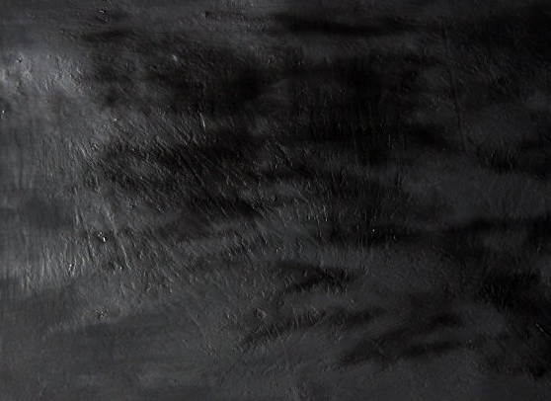
Пока заготовка под рисунок граттаж сохнет, подготовим эскиз нашего будущего творения. Я выбрала цветочную композицию. Для начала кругами обозначим расположения будущих цветов и нарисуем линии стеблей.

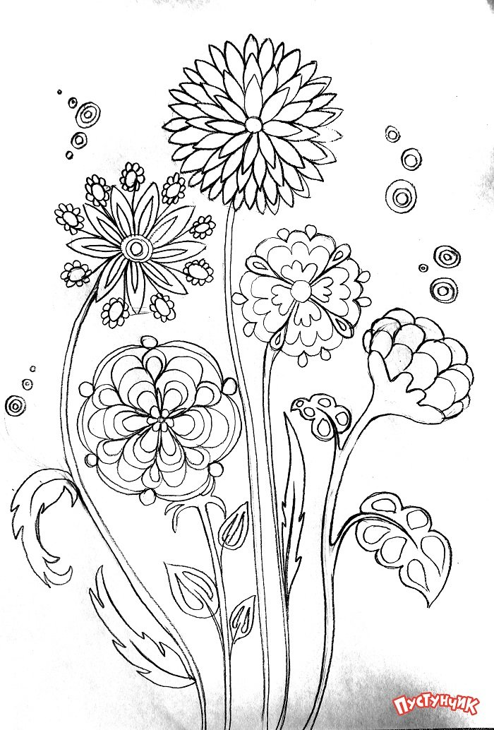
Эскиз картины готов. Осталось только перенести его на заготовленное черное полотно. Как это сделать? Очень просто.
Сверху на черную бумагу ровно приложи бумагу с эскизов, чтобы уголки листочков совпадали. Возьми ручку, которая уже перестала писать, и прорисуй контуры эскиза, немного прижимая. Такой метод поможет сделать отпечаток эскиза на черной бумаге. Проверь, все ли контуры Ты обвел. Когда все будет готово, сними листок, и Ты увидишь, что контуры рисунка перебились на бумагу, как показано на фото.
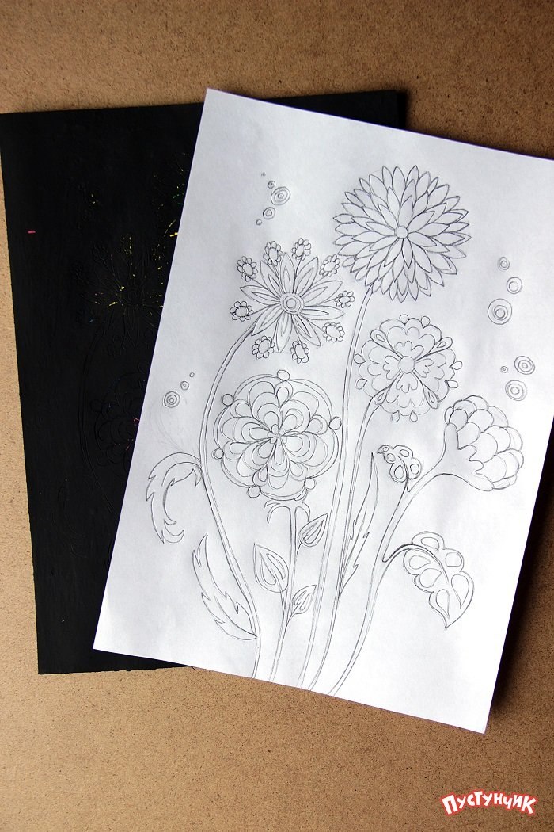
А теперь можно перейти к самому интересному! Полученные контуры начинай царапать ручкой, которая не пишет, или острой палочкой. Если слой воска под краской будет толстым, то Ты убедишься, как легко и приятно царапается рисунок.
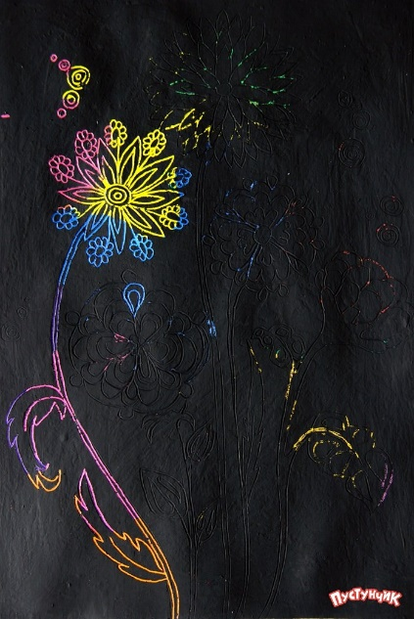
Процарапай все контуры до самого конца. Тогда у Тебя получится такой рисунок, как у меня. Можно оставить его так, он уже замечательный. А можно еще добавить различных орнаментов и штриховок для более оригинального вида.
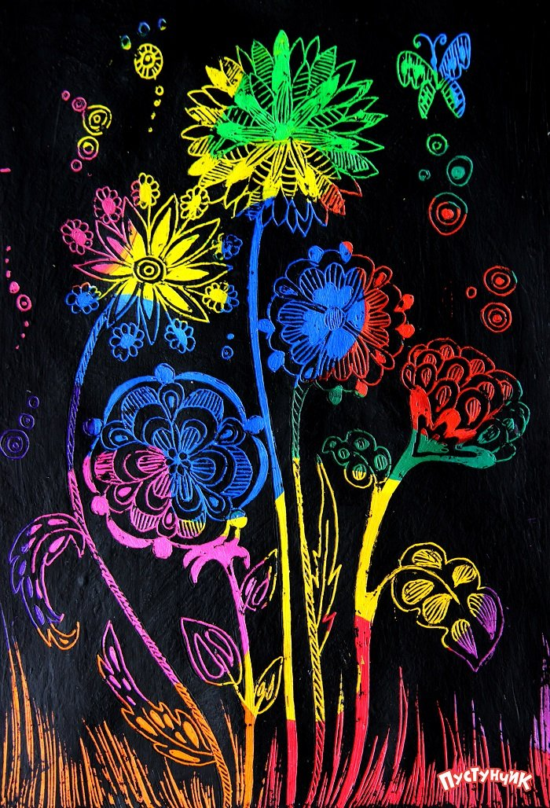
Эту композицию я решила сделать цветной, поэтому для начала покрывала лист бумаги цветными пятнами. Можно делать и черно-белые рисунки граттаж. В таком случае лист бумаги не покрывается красками, а сразу натирается свечой, а затем — черной тушью или гуашью.
